Муниципальное бюджетное дошкольное образовательное учреждение № 79 г. Липецка

**Консультация для родителей на тему:** **«Как рассказать ребенку о Великой Отечественной войне 1941-1945 годов?»**

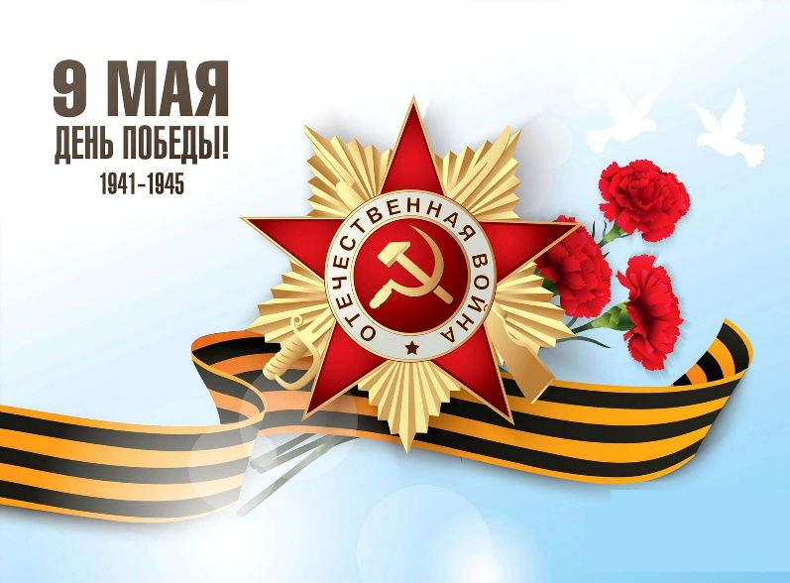

Воспитатель

Кузнецова И.С.

***Этот день Победы***… Только зная историю страны, народа, семьи, ребенок вырастает всесторонне развитым человеком, которому не чужд патриотизм.

Воспитание любви к Родине, гуманности, умения сопереживать чужому горю – долгая и кропотливая работа. Основной фундамент личностных качеств, определяющих отношение ребенка к миру и самому себе, закладывается в семье. Главная роль в воспитании детей по-прежнему принадлежит родителям.

Приближается праздник, значимость которого остается неизменной, как бы ни менялись оценка и факты истории. Победа в Великой Отечественной войне – слава и гордость нашей страны. Родители, которые заботятся о гармоничном развитии ребенка, должны рассказать ему о подвиге прадедов. Однако сделать это представляется весьма проблематичном. Как познакомить ребёнка с давними событиями, если он не понимает пока значения понятий «вчера», «сегодня». «завтра»? повествования о Великой Отечественной войне стоит начать с истории семьи.

С ребенком следует поговорить об этом. Рассказать о том, что вам рассказывали ваши родители, бабушки и дедушки о войне, о горестях и радостях во время войны. Если есть возможность, познакомить ребенка с ветераном ВОВ. Они найдут общий язык, да и воспоминания очевидцев зачастую слушать гораздо интереснее, нежели рассказы тех, кто этого не видел. Мальчишкам будет интересно узнать о военной технике, о военных действиях, о знаменитых людях, отличившихся на войне. Девочкам интересно знать о подвигах женщин-героев во время войны. Обязательно сделайте акцент на том, что все эти герои, когда-то были такими же обычными гражданами страны, как каждый из нас. Их никто не учил защищать Родину. Они сами взяли на себя ответственность за будущее и били врага ради наших жизней.

***Связующая с прошлым нить***… всем детям интересно узнать, что было, происходило, когда их самих еще не было. В каждой семье есть наверняка альбом со старыми фотографиями. Пожелтевшая фотобумага хранит изображения лиц тех людей, которые дали жизнь вашим родителям, а значит дали жизнь и вам.

Наверняка, ваша мама показывала вам эти снимки, рассказывая секреты ветвей генеалогического древа. Пришла пора и вам рассказать ребёнку о прадедах – героях прошлого. Начните разговор, рассматривая снимки. Пусть прадедушка, которого ребенок никогда не видел, станет для него родным человеком. Расскажите о нем подробнее. Попытайтесь определить: на кого больше вы похожи – на маму, бабушку или дедушку? Найдите фронтовые фотографии прадеда. Обратите внимание ребёнка на то, каким статным, храбрым, мужественным выглядит он на снимке.

Начните свой рассказ так: «Давно на нашу землю пришли злые люди – враги, фашисты. Прадедушка и тысячи таких же смелых, как он мужчин дали им отпор – отправились защищать нашу Родину. Дедушка был танкистом. Вот здесь он стоит рядом с танком. Сражаться ему пришлось очень долго. Несколько раз прадедушка был ранен, поправлялся и вновь возвращался в строй». В процессе рассказа объясните ребенку незнакомые слова. Постепенно история вашей семьи тесно переплетётся с историей страны. Как правило, дети очень любят слушать такие рассказы, постоянно возвращаются к ним, просят вспомнить детали. И картина далекого прошлого запечатлится в памяти ребенка.

***Идём в музеи.*** После того как основные сведения о войне ребёнок почерпнул из вашего рассказа, можно отправиться в музей (артиллерийский, исторический, краеведческий и др.). рассмотрите оружие, солдатский котелок, плащ-палатку…Не нужно пытаться заострить внимание ребенка на минувших исторических событиях. Поговорите о том, какое применение экспонаты находили на практике.

Посетите с ребенком памятные места города. Чтобы пробудить в ребенке интерес к теме войны, покажите ему существующие вокруг него свидетельства прошлого. Вы можете показать ребенку мемориалы, отвести его к Вечному огню, возложить цветы, рассказать, что он всегда горит, напоминая людям о тех, кто погиб на войне.

***Никто не забыт***… К сожалению, с каждым годом один за другим от нас уходят люди, которым мы обязаны своей свободой и жизнью. Помогите ребенку приготовить для ветерана или труженика тыла (не только прадедушки или прабабушки) подарок, например праздничную открытку в виде пятиконечной звезды. В день праздника отправьтесь вместе с ребёнком на прогулку. Купите цветы. Вместе с ребенком вручите цветы и поздравьте незнакомого ветерана. Обратите внимание ребенка на то, как радуются ветераны встрече друг с другом. Им есть что вспомнить и есть о чем поговорить. У каждого из них на груди ордена и медали. Награды вручают только самым храбрым солдатам и командирам. По возвращению домой в соответствующем справочнике можно найти названия некоторых наград, узнать, за какие заслуги ими награждали военных.

***День Победы***… Создать представления ребенка о военном времени необходимо полно и правильно помогут книги. Приобретите в магазине или обратитесь в библиотеку – там вам помогут найти сборники коротких рассказов о войне для младшего школьного возраста. Некоторые из них уже можно прочитать ребенку дошкольного возраста.

Детям шести, семи лет нужно рассказать о подвигах детей на фронте и в тылу врага, о жизни в блокадном Ленинграде через дневники Тани Савичевой. Рассказать о войне помогут и произведения художественной литературы. Можно показать детям репродукции картин на военную тематику. Это могут быть сцены прощания и проводов на фронт, картины о подвигах и человеческом горе, моменты отдыха и празднование Победы.

Накануне праздника по телевидению будут транслировать фильмы о войне и кадры военных лет. Помочь рассказать о войне могут и фильмы. Посмотреть вместе с ребенком шести, семи лет фильмы о войне. Например, советские фильмы: «В бой идут одни старики», «А зори здесь тихие», «Офицеры». Не спешите выключать телевизор. Вместе с ребенком просмотрите только отрывки. Маленький ребенок слишком впечатлителен. Обо всех ужасах войны ему знать не нужно. Для детей пяти лет более понятными станут мультфильмы. Например, «Солдатская сказка» или «Теплый хлеб».

Песни военных лет поднимали дух бойца, вселяли веру в победу, звали в бой, напоминали о доме. Песню «Священная война» ребенок еще не воспримет должным образом. А вот «Катюшу» (автор музыки Матвей Блантер, автор слов Михаил Исаковский), «Смуглянку» (автор музыки Анатолий Новиков, автор слов Яков Шведов) будет исполнять с удовольствием. Выучите с ребенком к празднику стихи, которые он сможет прочитать на утреннике в детском саду. Каждые родители стремятся привить ребенку качества, которые в будущем помогут ему достичь успеха: целеустремленность, умение быстро адаптироваться к постоянно меняющимся условиям работы, настойчивость…К сожалению, уделяя должное внимание воспитанию «успешного человека, бывает, что родители забывают о таких важных понятиях, как «сопереживание», «великодушие». И случается, что дети вырастают в черствых и эгоистичных людей. От этого страдают в первую очередь сами родители, в конечном итоге – человечество. Помогите ребёнку стать сильным и добрым, жестким и милосердным одновременно!

В вашем распоряжении – исторический пример Великой Отечественной войне1941-1945 годов. Злые и жестокие враги получили достойный отпор. Мужественные и храбрые солдаты никогда не теряли силу духа, сражались до последнего, защищая свою Родину, свой дом. Нам есть на кого равняться.